به نام خدا
دانشگاه آزاد اسلامی
واحد علوم و تحقیقات

عنوان سمینار :
نوسان سازه

استاد :
آقای دکتر مسعود دوستی

تهیه کنندگان :
سجاد یوسفی
مسعود ابراهیمی
حمید آقاجانپور
مصطفی غفوری
حسین گرامی پور

اسفند 84
فهرست
مقدمه
معیارنوسان- - - - - - - - - - - - - - - - - - - - - - - - - - - - - - - - - - - - - - -5
نوسان ساز مقاومت منفی- - - - - - - - - - - - - - - - - - - - - - - - - - - - - - - - 6
روش هاي توليد مقاومت منفی- - - - - - - - - - - - - - - - - - - - - - - - - - - - - -8
- ديود تونلي
- ديود گان
- ديود زمان گذربهمني
- ديود زمان گذربهمني پلاسما بدام افتاده
تکنیکهای طراحی نوسان ساز- - - - - - - - - - - - - - - - - - - - - - - - - - - - - -11
نوسان سازهای فیدبک دار- - - - - - - - - - - - - - - - - - - - - - - - - - - - - - - 12
- نوسان ساز هارتلي
- نوسان ساز كلپيتس
نوسان سازهای کنترل شده با کریستال- - - - - - - - - - - - - - - - - - - - - - - - - 16
اسیلاتورهای مایکروویو- - - - - - - - - - - - - - - - - - - - - - - - - - - - - - - - 17
اسیلاتورهای ترانزیستوری- - - - - - - - - - - - - - - - - - - - - - - - - - - - - - - 20
تشدید‌کننده‌های مایکروویو- - - - - - - - - - - - - - - - - - - - - - - - - - - - - - -23
مدارهای تشدید سری و موازی (يادآوري) - - - - - - - - - - - - - - - - - - - - - - - 23
تشدیدکننده های خطوط انتقال- - - - - - - - - - - - - - - - - - - - - - - - - - - - - 31
کاواک های موجبر مستطیلی- - - - - - - - - - - - - - - - - - - - - - - - - - - - - - -36
کاواک های موجبراستوانه‌ای- - - - - - - - - - - - - - - - - - - - - - - - - - - - - - 37
تشدید کننده های دی الکتریک- - - - - - - - - - - - - - - - - - - - - - - - - - - - - 38
ایجاد کردن رزوناتور- - - - - - - - - - - - - - - - - - - - - - - - - - - - - - - - - - 39
اسیلاتورDR - - - - - - - - - - - - - - - - - - - - - - - - - - - - - - - - - - - - - 41
- تنظيم فركانس در DR
اسیلاتورتنظیم شوندهYIG - - - - - - - - - - - - - - - - - - - - - - - - - - - - - - 46
اسيلاتور Gunn element- - - - - - - - - - - - - - - - - - - - - - - - - - - 47

مقدمه
اسیلاتورهای مایکروویو و RF به طورکلی در سیستم های نسبتا مدرن و سیستم های بی سیم مخابراتی برای تولید منبع سیگنال ، ترکیب فرکانسی و تولید موج حامل به کار می رود.
اسیلاتورهای نیمه هادی با قطعات غیر خطی فعال مثل دیود و ترانزیستور به صورت ترکیب با مدارات پسیو برای تبدیل DC به سیگنال حالت دائمی سینوسی RFمورد استفاده قرارمی گیرد.
مدارات اسیلاتوری ترانزیستوری پایه می توانند به صورت عمده در فرکانسهای پایین همچنین با نوسان ساز های کریستالی برای تولید فرکانس های پایدار و با نویز کم استفاده شوند.
در فرکانس های بالا دیود ها و ترانزیستورها به صورتی بایاس می شوند که در نقطه کار به صورت یک مقاومت منفی عمل می کنند . با استفاده از کاواک ،خطوط انتقال یا رزوناتورهای دی الکتریک برای تولید فرکانس های نوسان پایه تا 100GHz به کار می روند .
آنالیز دقیق این مدارات با استفاده از نرم افزارهای CAD انجام می شود .
ما ابتدا یک یادآوری در مورد اسیلاتور ترانزیستوری شامل ساختارهای هارتلی و کلپیتس که بهتر از اسیلاتور کریستالی عمل می کنند خواهیم داشت سپس اسیلاتورهای مایکروویو را بررسی می کنیم .
اسیلاتورهای مایکروویو به خاطر داشتن مشخصه های متفاوت ترانزیستوری و توانایی ایجاد قطعات مقاومت منفی و ضریب کیفیت بالاتر با ساختارهای فرکانس پایین تفاوت اساسی دارند.

معيارنوسان :
معيارنوسان كردن رامي توان به چند روش دقيق و معادل هم بيان كرد.او‏‏‏‏‏ل اينكه در يك نوسان ساز داراي يك عنصر فعال دو دريچه اي بايد يك مسيرفيدبك وجود داشته باشد واز طريق آن بخشي ازخروجي به ورودي برگردانده شود.اگر سيگنال فيدبك شده بزرگتر وهم فاز با ورودي باشد، نوسان شروع شده ودامنه اش به طور مرتب زياد مي شود، تا اينكه عنصراشباع شده، بهره حلقه فيدبك به يك برسد. بنابراين معياراول اين است، مداري نوسان مي كند كه درآن مسيرفيدبكي با بهره حداقل برابربا يك وبا تغييرفازصفروجودداشته باشد. معيار ديگر براي نوسان اين است كه ضريب پايداري مدار نوسان ساز بايد كوچكتر از يك باشد.
اگر يكي از دو معيار فوق براي يك مدار معتبر باشد ،دترمينال معادلات ولتاژهاي گره هاي ياجريانهاي حلقه هاي آن برابر صفر خواهد بود.اين معيار سوم نوسان خواهدبود، و روش رياضي مناسبي براي يافتن فركانس نوسان مي باشد، به شرط اينكه بتوان معادلات جبري لازم را حل كرد.
سرانجام، اگر يك مدار بالقوه نوساني را به طور فرضي به يك بخش فعال و يك بارتقسيم كنيم، هنگام پيدايش شرايط نوسان بخش حقيقي امپدانس خروجي بخش فعال منفي مي شود. اين يك شرط لازم براي نوسان است ولي كافي نيست؛ معيار منفي شدن مقاومت براي توصيف كار نوسان سازهاي مايكروويو كه در آنها از ديودهاي بامقاومت منفي(ديودهاي تونلي،گان،ايمپات وتراپات)استفاده مي شود،مفيد است.
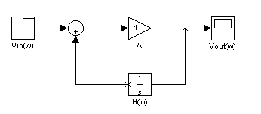اساس مدل نوسان ساز :
شكل زير يك سيستم حلقه بسته را نشان مي دهد كه قسمت اساسي يك مدل نوسان ساز را همين فيدبك مثبتي كه از خروجي به ورودي اعمال مي شود شامل مي گردد، شرايط لازم براي نوسان يك مداررا با بد ست آوردن تابع تبديل حلقه بسته برسي ميكنيم:
$$\begin{aligned}V_{\text{out}}(ω)=V_{\text{in}}(ω)\text{.}A+V_{\text{out}}(ω)\text{.}A\text{.}H(ω) \\ V_{\text{out}}(ω)=\frac{A}{1−A\text{.}H(ω)}V_{\text{in}}(ω)\end{aligned}$$
كه با فرض اينكه مقدار ولتاژ خروجي مخالف صفر وولتاژورودي برابر با صفر باشد داريم:
$1−A\text{.}H(ω)=0 → A\text{.}H(ω)=1$
كه تحت اين شرايط مي توانيم بگوييم نوسان ساز در حالت پايدار قرار دارد و اين حالت پايدار در فركانس خاصي اتفاق مي افتد و باعث نوسان مدار مي شود.
$$\text{Re}\left\{A\text{.}H(ω_{0})\right\}=1 , \text{Im}\left\{A\text{.}H(ω_{0})\right\}=0$$
كه در اين صورت در فركانس خاصي $ω_{0}$ تابع حلقه بسته (تابع انتقال كل سيستم) ناپايدار مي- شود. به عبارت ديگراگر سيستم فوق داراي گين مدارباز به اندازه يك و زواياي 2k باشد، وارد نوسان مي شود.

نوسان ساز مقاومت منفي :
عنصري كه انرژي الكتريكي را به انرژي حرارتي يا مكانيكي تبديل مي كند را مي توان در مدار به  صورت يك  مقاومت معادل مثبت نشان داد. از طرف ديگر مي توان عنصري را كه بتواند شكل هاي ديگر انرژي رابه انرژي الكتريكي تبديل كند با يك مقاومت منفي معادل نشان داد.ديودهاي تونلي و گان، ترانزيستورهاي تك اتصالي و تركيب هاي خاصي از دو يا چند ترانزيستور مي توانند انرژي را مصرف كرده و بخشي از آن رابه صورت يك سينوسي فركانس بالا تبديل كنند. بنابراين اين عناصر در يك گستره فركانسي خاص، خاصيت مقاومت منفي ازخود  نشان مي دهند.
براي ساختن نوسان ساز، يك مدارتشديد موازي مركب ازعناصرR,L,C رابا يك مقاومت منفي معادل موازي مي كنيم؛ به دليل اينكه بين صفحات خازن دوقطبي هايي وجود دارد كه اين دوقطبي ها داراي اتلاف هستند و اين تلفات به صورت مقاومت ذاتي در خازن ظاهر مي شود و از طرف ديگر هرسلف نيز به دليل داشتن مقاومت ذاتي نمي گذارند كه سيستم وارد نوسان شوند، بايد روشي پيدا كنيم كه اين مقاومت ها را تا حد صفر كاهش دهد. كه راه حل آن استفاده از مقاومت منفي است.كه در اين صورت داريم:
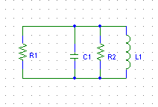
مدار نوسان ساز با مقاومت منفي
$$R_{\text{eq}}=\frac{R_{1}R_{2}}{R_{1}+R_{2}} , α=\frac{1}{2R_{\text{eq}}\text{.}C_{1}} , ω_{0}=\frac{1}{\sqrt{L_{1}C_{1}}}$$

شرط شروع نوسان مدار :
$$R_{1}=−R_{2}$$
ولي قبل ازشروع نوسان مقاومت مدارتشديداز لحاظ اندازه از مقاومت منفي بزرگتر باشد، در حالت ماندگار اندازه دو مقاومت برابر مي شوند؛ از لحاظ نظري اين حالت تنها دريك فركانس پيش مي آيد.

روش هاي توليد مقاومت منفي :
- د يود تونلي(Tunnel Diode) :
ديود پيوندي با آلايش بسيار زياد كه در بعضي از محدوده هاي كاري خود در جهت مستقيم، مقاومت منفي دارد كه در نتيجه پديده تونلي در مكانيك كوانتوم به وجودمي آيد. اين ديود مي- تواند از مواد نيمه رساناي مختلفي از قبيل ژرمانيوم، سيليكن، گاليم آرسنايدوانيديم آنتيمونايد ساخته شود وبه عنوان نوسان ساز و تقويت كننده اي كه مي تواند به خوبي تا بسامدهاي ريزموج عمل كند، بكار رود.
اثر تونل :
سوراخ شدن سد پتانسيل مستطيلي در نيمه رسانا با ذره اي كه داراي انرژي كافي براي عبور از سد نيست. موج مربوط به اين ذره به طور تقريبي به صورت كامل در اولين لبه سد بازتابيده مي شود، اما مقدار كمي از آن از سد مي گذرد.

2 ) ديود گان(Gunn Diode) :
قطعه نيمه رساناي دو سري كه بااستفاده از اثرگان نوسان هاي ريزموج ايجاد مي كند، يا سيگنال ريز موج ورودي را تقويت مي كند. بسامد نوسان به زمان گذر حوزه بار بستگي دارد و مي تواند از 50 گيگا هرتزهم فراتر رود، عملكرد آن درمد زمان گذراست.
اثرگان:
اثري كه توسط ج.ب.گان در سال1963 كشف شده است؛ اگر يك ولتاژ DC ثابت و بيشتراز يك مقدار بحراني به اتصال هاي دو طرف قطعه كوچكي از گاليم آرسنيد نوع N اعمال شود، نوسان هاي ريزموج ايجاد خواهند شد. بسامدهاي توليد شده، با توجه به ابعاد قطعه و ساير عوامل فيزيكي بين 500 مگاهرتز تا بالاي 50 گيگا هرتز قرار دارند.
3)‌‌‌ ديود زمان گذر بهمني ضربه اي(IMPATT Diode) :
نوعي ديود ريزموج حالت جامد كه اساس كارآن تركيب اثرشكست بهمن ضربه اي واثر زمان گذرحامل درتراشه نازك گاليم آرسنيدي يا سيليسيمي ودرنهايت توليد مشخصه مقاومت منفي است. با قراردادن صحيح ديود در كاواك ياموج بر تنظيم شده مي توان نوسان سازيا تقويت كنننده اي به دست آورد كه درگستره گيگا هرتز كار مي كند.

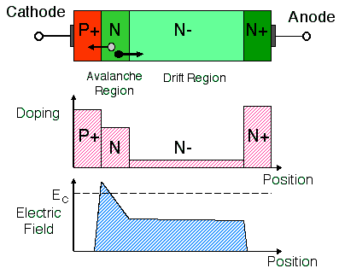

ساختار و مشخصه هاي ديود زمان گذر بهمني

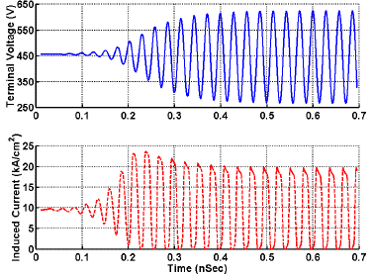

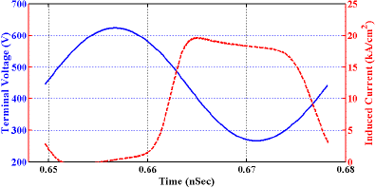
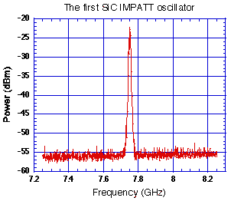
ساختار و مشخصه هاي ديود زمان گذر بهمني
4) ديود زمان گذر بهمني پلاسما به دام افتاده(TRAPATT Diode) :
ديود ريزموج حالت-جامد كه بسامد كارآن به عنوان نوسان ساز به طورتقريبي با ضخامت لايه فعال تعيين مي شود. اين ديود يك قطعه زمان- گذرمانند ديود ايمپات است ولي در مد متفاوتي عمل مي كند؛ منطقه شكست بهمني درداخل ناحيه رانش حركت مي كند و پلاسماي بارفضاي به دام افتاده اي را در داخل ناحيه پيوند PN به وجود مي آورد.

تكنيك هاي طراحي نوسان ساز :
طراحي نوسان ساز بيشتريك هنراست تا يك علم دقيق. مدارهاي به كار رفته تنها هنگامي در حالت ماندگار قرار مي گيرند كه به قدر كافي در ناحيه غيرخطي رفته ، متوسط بهره در يك تناوب، كسري از بهره نامي سيگنال كوچك ترانزيستورشود. در برگه اطلاعات ترانزيستور تنها پارامترهاي مربوط به شرايط اوليه مدار نوسان ساز ذكر شده است ولي مقادير نهايي و مقادير گذرا معلوم نمي باشد. اساس مدارهاي معادل و ابزارهاي تحليلي متداول خطي بودن است. بنابراين شرايط حالت ماند گاريك نوسان سازرا در حالت كلي نمي توان به طور دقيق با روش هاي رياضي ساده معين كرد.
براي شروع نوسان خروجي يك عنصر تقويت كننده بايد با بهره بزرگتر از يك وتغيير فاز صفريا مضرب صحيحي از 360 درجه به ورودي فيدبك شود. در يك مدار نوسان ساز ايده آل اين وضعيت تنها در يك فركانس پيش مي آيد؛ واين همان فركانس نوسان است. اگر تغيير فاز شبكه فيدبك وترانزيستور مستقل از نقطه كار ترانزيستور باشد، فركانس نوسان در حالت ماندگار همان فركانس شروع نوسان خواهد بود و اين فركانس را مي توان با تحليل سيگنال كوچك به طور دقيق پيش بيني كرد. همچنين مي توان بهره مي نيمم ترانزيستور كه به ازاي آن نوسان شروع مي شود را تعيين كرد، ولي اين بهره وفركانس نوسان تمام چيزي است كه از تحليل سيگنال كوچك مي توان به دست آورد.
بستگي فركانسي عناصرغيرفعال نيز يك عامل پيچيده كننده ديگراست. خازن هاي بزرگتر از چند صد پيكوفاراد درحوالي 10 مگاهرتز القايي به نظرمي رسند، و خازن هاي پراكنده بين دورهاي يك القاگر مي تواند امپدانس آن را خازني كند. مدل كردن اين اثرها با روش هاي نظريه مدار مشكل است واين اثرها مي توانند باعث شوند كه فركانس نوسان با چيزي كه تحليل مداري پيش بيني مي كند متفاوت باشد.
با استفاده ازالقاگرهاي با ضريب كيفيت بالا و با موازي كردن خازن هاي كوچك(pF 100تا300) با تمام خازن هاي كنارگذر و تزويج مي توان اين عيوب را رفع كرد. در فركانس هايي كه خازن هاي بزرگ القايي مي شوند، اين خازن هاي كوچك يك اتصال كوتاه به وجود مي آورند. بنابراين، تحليل يك نوسان ساز تنها شروع فرآيند طراحي است. اين تحليل شايد بتواند مقادير تمام عناصرتعيين كننده فركانس را بد ست دهد، ولي در مورد مطالبي چون توان خروجي، بازده، خلوص شكل موج، پايداري فركانسي وحساسيت به دما وتغيير ولتاژ منبع چيز زيادي نمي گويد. براي حل اين نكات محاسبات سيگنال كوچك به عنوان نقطه شروع در نظرگرفته شده، مدار ساخته وتنظيم مي شود تا عملكرد مطلوب بدست آيد.

نوسان سازهاي فيدبك دار :
هرفيدبك مثبتي باعث نوسان نمي شود بلكه بايد عنصر ذخيره كننده اي داشته باشيم تا انرژي را ذخيره كندو باعث شود تا قطب ها برروي محورj (Im)قرارگيرند.در اينگونه نوسان سازهاحلقه فيدبك به صورت يك شبكه دو دريچه اي است،كه با بدست آوردن تابع تبديل حلقه بسته وبا اعمال شرايط خاصي مي توان انواع نوسان سازهاي فيدبك دار را مشخص نمود.
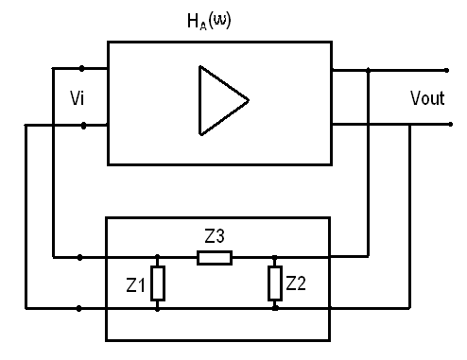
1) فيد بك نوع 

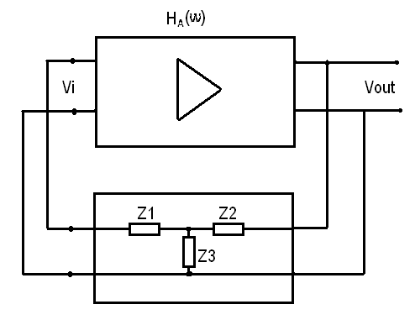
2) فيد بك نوع 

در بيشتراين نوسان سازها يك ترانزيستور اتصالي در آرايش بيس مشترك به كار مي رود، ولي ديگر آرايش هاي ترانزيستوري (كلكتور مشترك،اميتر مشترك) و از ديگر عناصر فعال (FET و آپ امپ) نيز مي توان استفاده كرد. براي بهبود پايداري فركانسي هم مي توان به جاي يكي از راكتانس هاي مدار كريستال كوارتز قرار داد، كه در جاي خودش در مورد استفاده از كريستال كوارتز و مزايا و معايب آن بحث خواهيم كرد.

انواع نوسان سازهاي فيدبك دار :
همان طوركه درقسمت قبل گفته شد، با بد ست آوردن تابع تبديل حلقه بسته و مساوي قراردادن مخرج كسر با صفر (اتصال كوتاه كردن منبع ولتاژ ورودي ) ،يا به عبارت ديگر با بدست آوردن تابع تبديل حلقه باز و برابر يك قراردادن آن و انتخاب امپدانس هاي مناسب مي- مختلف نوسان سازها را طراحي كرد.

نوسان ساز هارتلي:
$${jω}_{0}L_{1}+{jω}_{0}L_{3}−\frac{j}{ω_{0}C_{2}}=0 , ω_{0}^{2}=\frac{1}{(L_{1}+L_{2})\text{.}C_{2}}$$
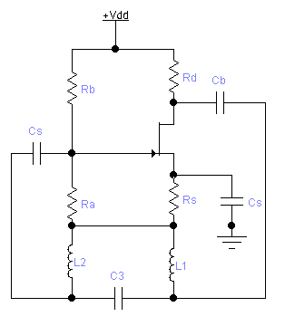

ساختار نوسان ساز هارتلي

نوسان ساز كولپيتس:
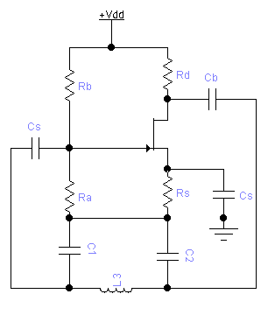
$$\frac{−j}{C_{1}\text{.}ω_{0}}+\frac{−j}{C_{3}\text{.}ω_{0}}+{jω}_{0}L_{2}=0 , ω_{0}^{2}=\frac{1}{L_{2}(C_{1}||C_{2})}$$

ساختار نوسان ساز كولپيتس

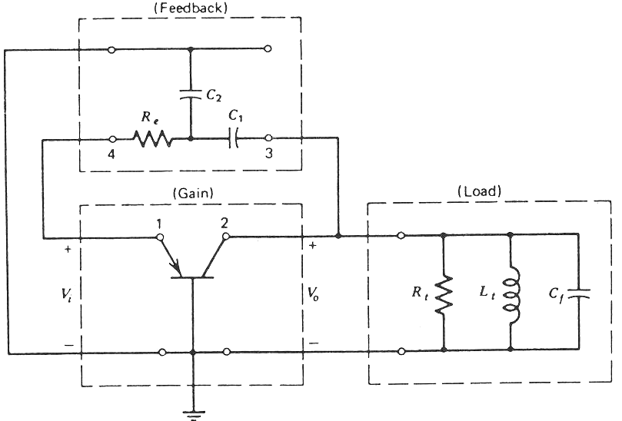
نوسان ساز كولپيتس را درشكل زير به صورت يك عنصر بهره دار، يك بارويك شبكه فيدبك رسم كرده ايم تا بتوانيم آن را به عنوان يك سيستم فيدبك دار تحليل كنيم.

نوسان ساز کولپیتس با بلوکهای عملیاتی
خازن$C_{f}$گاهي براي سهولت تنظيم استفاده مي شود و$R_{e}$ اثرادميتانس ورودي ترانزيستور را مي نيمم مي كند.ولتاژ ورودي ($V_{\text{in}}$) ترانزيستور، ولتاژ خروجي($V_{\text{out}}$) را ايجاد مي كند. بهره ولتاژ توسط پارامترهاي ترا نزيستور وكل بار واقع در دريچه خروجي تعيين مي شود.
براي پايداري نوسانات مدار فيد بك بايد ولتاژ ($V_{\text{in}}$)به ورودي ترانزيستور برگرداند. فركانس نوسان مدار فركانسي است كه در آن تغيير فازي به اندازه 2k به وجود آيد، به شرط آنكه قبل از شروع نوسان بهره حلقه بزرگتر از يك باشد، در حالت ايده آل فركانس توسط  L,Ct,C1,C2 تعيين مي شود، ولي سوسپتانس هاي ورودي وخروجي ترانزيستور و تغيير فاز بهره آن نقش مهمي دارند. پس از شروع نوسان دامنه نوسان ها آنقدر افزايش مي يابد كه ترانزيستور در بخشي از هر تناوب به اشباع و به قطع مي رود و به اين ترتيب بهره متوسط در يك سيكل يك مي شود.

نوسان سازهاي كنترل شده با كريستال:
در كوارتز و بعضي تركيبات بلوري د يگريك رابطه دوطرفه (موسوم به اثر پيزوالكتريك) بين تغيير شكل مكانيكي برروي يك محور بلور و ايجاد يك ولتاژ الكتريكي بر روي محور ديگر آن وجود دارد.تغيير شكل بلور باعث جدايي بارها شده، يك اختلاف پتانسيل ايجاد مي شود؛ برعكس، اعمال يك ولتاژ باعث تغيير شكل بلور مي شود. اگر ولتاژ اعمالي يك سينوسي با فركانس متغير باشد، در بلور ارتعاشات مكانيكي به وجود مي آيد و آن بلور فركانس هاي تشديدي از خود بروز مي دهد. در نزديك يك فركانس تشديد بلور مرتعش، دوسر بلور مانند يك شبكه L-C با Q بسيار بالا رفتار مي كند. به اين دليل بلور مي تواند به عنوان يك شبكه تعيين كننده فركانس دريك نوسان ساز قرار گيرد وپايداري فركانسي آن را بهبود بخشد.

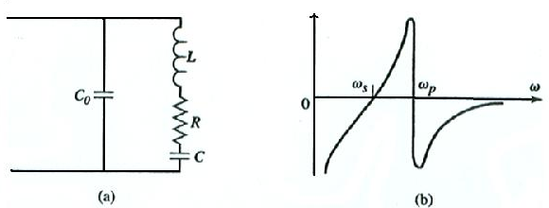
a) ساختار نوسان ساز كريستالي b)مشخصه فركانسي

اسيلاتورهاي مايكروويو :
شكل زیر مدار RF براي يك اسيلاتور مقاومت منفي تك قطبي را نشان مي دهد كه در آن $Z_{\text{in}}=R_{\text{in}}+{\text{jX}}_{\text{in}}$امپدانس ورودي قطعه فعال مي باشد . به طور كلي همانطور كه اين امپدانس وابسته فركانس است ،وابسته به ولتاژ يا جريان نيز هست كه اين وابستگي با رابطه $Z_{\text{in}}(I,jω)=R_{\text{in}}(I,jω)+{\text{jX}}_{\text{in}}(I,jω)$ بيان مي شود ، قطعه به يك امپد انس بار پسيو ختم مي شو د ($Z_{L}=R_{L}+{\text{jX}}_{L}$) .
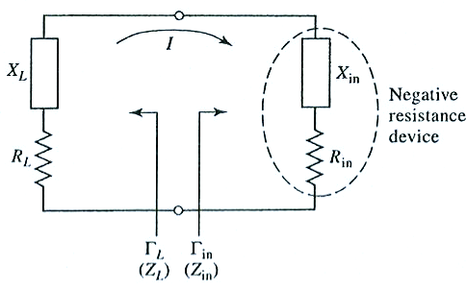

مدار اسيلاتور با مقاومت منفي تك قطبي
با بكار بردن KVL داريم :
$$(Z_{L}+Z_{\text{in}})I=0 (1)$$
اگر شرايط نوسان اتفاق بيفتد از آنجايي كه جريان RF مخالف صفر است بنا براين شرايط زير بايد ارضاء شود :
$$\begin{aligned}((a)R_{L}+R_{\text{in}}=0 \\ ((b)X_{L}+X_{\text{in}}=0\end{aligned}($$
از آنجايي كه بار پسيو است ($R_{L}>0$ ) پس $R_{\text{in}}<0$.
همانطوري كه مقاومت مثبت تلفات انرژي را نشان مي دهد يك مقاومت منفي بيا نگر منبع انرژي است .
شرط b فركانس نوسان را كنترل مي كند شرط 1 ($Z_{L}=−Z_{\text{in}}$ ) براي نوسان حالت دائمي بيانگر رابطه اي بين$Γ_{L}$ و $Γ_{\text{in}}$ خواهد بود.
$$Γ_{L}=\frac{Z_{L}−Z_{0}}{Z_{L}+Z_{0}}=\frac{Z_{\text{in}}+Z_{0}}{Z_{\text{in}}−Z_{0}}=\frac{1}{Γ_{\text{in}}}$$
فرايند نوسان به ترتيبي كه خواهيم ديد وابسته به رفتار غير خطي $Z_{\text{in}}$ است .
در ابتدا لازم است كه در يك فركانس مشخص مدار ناپايدار شود يعني :
($R_{\text{in}}(I,jω)+R_{L}<0$)
سپس نويز يا هر تحريك گذرا باعث بوجود آمدن نوسان در فركانس $ω$ خواهد شد .
با افزايش جريان I ،$R_{\text{in}}(I,jω)$ بايد منفي كوچكتري شود تا اينكه در جريانI₀ $R_{\text{in}}(I_{0},{jω}_{0})+R_{L}=0$ و همين طور $X_{\text{in}}(I_{0},{jω}_{0})+X_{L}=0$ .
بنابراين اسيلاتوروارد شرايط پايدار مي شود. فركانس نهايي معمولآ با فركانس شروع متفاوت است. به خاطر اين كه به جريان وابسته است داريم:
$X_{\text{in}}(I,jω)≠X_{\text{in}}(I_{0},{jω}_{0})$
در نتيجه شرايط a وb براي تضمين يك نوسان پايدار كافي نيست. براي داشتن پايداري هرگونه تغييري در جريان يا فركانس بايد تعديل شود تا به اسيلاتور اجازه بازگشت به حالت اصلي را بدهد.
اين شرايط را مي توان با در نظرگرفتن تاثيرتغييرات كوچك جريان ($δI$) و تغييرات فركانس مختلط ($δs$ ) كه ($s=α+jω$) مدل شود. با فرض $Z_{L}(s)+Z_{\text{in}}(I,s)=Z_{T}(I,s)$ ميتوانيم در اطراف نقطه كار ($I_{0} , ω_{0}$) سري تيلور را بنويسيم:
$$Z_{T}(I,s)=Z_{T}(I_{0},s_{0})+\frac{∂Z_{T}}{∂s}|_{(I_{0},s_{0})}δs+\frac{∂Z_{T}}{∂I}|{}_{(I_{0},s_{0})}δI (2)$$
به خاطر شرايط نوسان داريم$Z_{T}(I,s)=0$. در معادله (2) ($s_{0}={jω}_{0}$ ) فركانس مختلط در نقطه كار اصلي است .بافرض$Z_{T}(I_{0},s_{0})=0$و$\frac{∂Z_{T}}{∂s}=−j\frac{∂Z_{T}}{∂ω}$براي حل رابطه (2) براي$δs=\text{δα}+j\text{δω}$ رابطه زير را داريم :
$$δs=\text{δα}+j\text{δω}=\frac{−∂Z_{T}/∂I}{∂Z_{T}/∂s}|_{(s_{0},I_{0})}δI=\frac{−j(∂Z_{T}/∂I)(∂Z_{T^{}}/∂ω)}{{\left|∂Z_{T}/∂ω\right|}^{2}}δI (3)$$
حال اگر بخواهيم حالت گذراي بوجود آمده توسط $δI , \text{δω}$ را كاهش دهيم بايد داشته باشيم $\text{δα}<0$ زماني كه$δI>0$ است. معادله (3) بيان مي كند :
$I_{m}\left\{\frac{∂Z_{T}/∂I}{∂Z_{T^{}}/∂ω}\right\}<0 (4)$ يا $\frac{∂R_{T}}{∂I}\text{.}\frac{∂X_{T}}{∂ω}−\frac{∂X_{T}}{∂I}\text{.}\frac{∂R_{T}}{∂ω}>0$
براي بار غير فعال داريم :
$$\frac{∂R_{L}}{∂I}=\frac{∂X_{L}}{∂I}=\frac{∂R_{L}}{∂ω}=0$$
بنابراين رابطه (4) به رابطه زير تبديل مي شود :
$$\frac{∂R_{\text{in}}}{∂I}\frac{∂}{∂ω}(X_{L}+X_{\text{in}})−\frac{∂X_{\text{in}}}{∂I}\frac{∂R_{\text{in}}}{∂ω}>0 (5)$$
همانطور كه گفته شد معمولا$\frac{∂R_{\text{in}}}{∂I}>0$ . بنابراين معادله (5) با شرط :
$\frac{∂}{∂ω}(X_{L}+X_{\text{in}})\text{>>}0$
ارضاء مي شود، كه بيان كنندۀ اين مطلب است كه مدار با Q بالا در ماكزيمم پايداري اسيلاتور نتيجه مي شود.از رزوناتورهاي دي الكتريك و كاواك براي اين منظور استفاده مي شود.
طراحي موثر يك اسيلاتور نياز به ملاحظاتي مانند انتخاب نقطه كار مناسب براي داشتن توان خروجي ماكزيمم ، نقطه كار پايدار ، فركانس دريافتي ،‌ اثرات سيگنال بزرگ و نويز دارد.
اسيلاتورهاي ترانزيستوري :
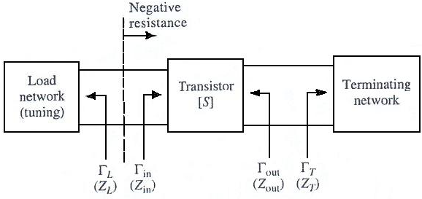
در اين اسيلاتورها يك شبكه تك قطبي مقاومت منفي با اتصال يك ترانزيستور ذاتا نا پايدار به يك امپدانسي كه قطعه را به ناحيه ناپايداري ببرد بوجود مي آيد .مدل مدار در شكل زیر مشاهده مي شود.

مدل اسيلاتور ترانزيستوري
توان خروجي واقعي مي تواند از هر دو طرف ترانزيستور گرفته شود . در يك تقويت كننده ترجيح مي دهيم كه قطعه با درجه پايداري بالا باشد ، به طور ايده آل پايدار قطعي باشد .اما براي يك اسيلاتور به قطعه اي نياز داريم كه از درجه ناپايداري بالا برخوردار باشد. نوعا از آرايش هاي CGوCS (CEوCB براي دو قطبي ها) استفاده مي شوند كه معمولا با داشتن فيدبك مثبت نا پايداري قطعه را افزايش ميدهند .
بعد از انتخاب ساختار ترانزيستور دايره پايداري خروجي در صفحه رسم مي شود و طوري انتخاب مي شود كه يك مقاومت منفي بزرگ را در ورودي ترانزيستور بوجود بياورد. سپس امپدانس بار Z_{L} براي تطبيق با Z_{in} انتخاب مي شود . از آنجاييكه در طراحي ها از پارامترهاي S سيگنال كوچك استفاده مي شود وR_{in} منفي كمتري مي شود ، با افزايش توان اسيلاتور ، لازم است R_{L} طوري انتخاب شود كه $R_{L}+R_{\text{in}}<0$ باشد. با بيان ديگر زماني كه با افزايش توان، R_{in} تا جايي افزايش پيدا كند كه$R_{L}+R_{\text{in}}>0$ شود ، نوسان از بين مي رود .در عمل مقدار$R_{L:}=\frac{R_{\text{in}}}{3}$ استفاده مي شود.
قسمت موهومي Z_{L} طوري انتخاب مي شود كه رزونانس اتفاق بيافتد :$X_{l}=−X_{\text{in}}$
وقتي كه نوسان بين شبكه بار و ترانزيستور اتفاق مي افتد به طور همزمان نوسان در خروجي هم ظاهر مي شود. براي نوسان حالت دائمي در ورودي بايد داشته باشيم$Γ_{L}\text{.}Γ_{\text{in}}=1$ . در رابطه$Γ_{\text{in}}=s_{\text{11}}+\frac{Γ_{L}s_{\text{12}}s_{\text{21}}}{1−s_{\text{22}}Γ_{L}}$ با جايگذاري $Γ_{T}$ به جاي$Γ_{L}$ داريم:
$$\frac{1}{Γ_{L}}=Γ_{\text{in}}=s_{\text{11}}+\frac{s_{\text{12}}s_{\text{21}}Γ_{T}}{1−s_{\text{22}}Γ_{T}}=\frac{s_{\text{11}}−{\text{ΔΓ}}_{T}}{1−s_{\text{22}}Γ_{T}}$$

با حل معادله بالا براي$Γ_{T}$ داريم :
$$Γ_{T}=\frac{1−s_{\text{11}}Γ_{L}}{s_{\text{22}}−{\text{ΔΓ}}_{L}}$$
سپس با رابطه مشابه در خروجي $Γ_{\text{out}}$ وجايگذاري$Γ_{L}$ به جاي$Γ_{s}$ داريم :
$$Γ_{\text{out}}=s_{\text{22}}+\frac{s_{\text{12}}s_{\text{21}}Γ_{L}}{1−s_{\text{11}}Γ_{L}}=\frac{s_{\text{22}}−{\text{ΔΓ}}_{L}}{1−s_{\text{11}}Γ_{L}}$$
كه نشان مي دهد$Γ_{T}\text{.}Γ_{\text{out}}=1$ وبنابراين Z_{T} = -Z_{out} . پس شرايط نوسان شبكه ختم شده برقرار مي شود .(توجه كنيد كه پارامترهاي S مناسب براي معادلات بالا پارامترهاي S سيگنال بزرگ ترانزيستور است.)
با در نظر گرفتن K ضريب پايداري كه برابرست با :
$$K=\frac{(1−{\left|s_{\text{11}}\right|}^{2}−{\left|s_{\text{22}}\right|}^{2}+{\left|Δ\right|}^{2})}{2\left|s_{\text{12}}\right| \left|s_{\text{21}}\right|}$$
شرايط نوسان مي تواند به صورت زير بيان شود:
$$\begin{aligned}\left\{K<1 , Γ_{L}\text{.}Γ_{\text{in}}=1 | \right.\end{aligned}$$
روند طراحي يك اسيلاتور ترانزيستوري :
- ابتدا بايد پارامترهاي S كه قابل استفاده براي ترانزيستوردر آرايش مورد نظر وبه همراه سلف سري شده با آن (به منظور افزايش ناپايدراي ) باشد را بدست آورد .
- دايره پايداري خروجي را در صفحه $Γ_{T}$ رسم مي كنيم . (C_{T} وR_{T}) .(اگر S₁₁>1 ، ناحيه پايداري در داخل دايره است و اگر S₁₁<1 ، ناحيه پايداري در خارج دايره قرار مي گيرد.)
- $Γ_{T}$ را به گونه اي انتخاب ميكنيم كه در ناحيه ناپايداري قرار بگيرد، همچنين $Γ_{\text{in}}$ بزرگتري را به ما بد هد و به كمك نمودار اسميت $Z_{T}$ را به دست مي آوريم .
- سپس شبكه تطبيق را براي تبديل بار $\text{50} Ω$ به امپدانس$Z_{T}$ بدست مي آوريم.
- $Γ_{\text{in}}$ را حساب مي كنيم و به كمك نمودار اسميت $Z_{\text{in}}$ را بدست مي آوريم .
- به منظور مطمئن شدن از بابت ناپايداري مقدار$Z_{L}=\frac{−R_{\text{in}}}{3}−{\text{jX}}_{\text{in}}$ را انتخاب مي كنيم .
فركانس نوسان حالت دائمي اندكي با مقدار مورد نظر در طراحي متفاوت خواهد بود كه اين بخاطر غير خطي بودن پارامترهاي ترانزيستور ميباشد.

تشديدكننده هاي مايكروويو :
تشديدكننده هاي مايكروويو در كاربردهاي مختلفي شامل فيلترها،اسيلاتورها، فركانس متر و آمپلي فايرها مورد استفاده قرار مي گيرند .
از آنجا كه عملكرد تشديدكننده هاي مايكروويو به مجموعه عناصر تشديدكننده مدار شبيه است ،ما با مرور ويژگيهاي مدارهاي تشديد كننده RLC موازي شروع خواهيم كرد . ما همچنين در مورد تشديدكننده هاي تك فركانسي و عناصر توزيع مثل خطوط انتقال ، امواج دايره اي و مستطيلي بحث خواهيم كرد .

1.1مدارهاي تشديد موازي و سري
يك تشديد كننده مايكروويو هم به وسيله مدار RLC سري و هم به وسيله RLC موازي مي تواند درست شود كه ما بعضي از ويژگي هاي مدارات فوق را بررسي ميكنيم .

مدارهاي تشديد سري:
يك مدار تشديد RLC درشكل نشان داده شده است . امپدانس ورودي عبارتست از :
وتوان مختلط گرفته شده ازمدار عبارت است از
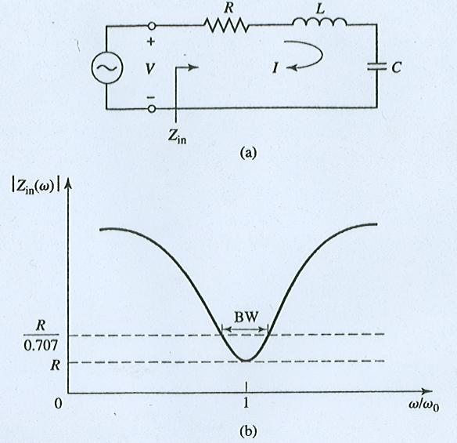

a) مدار RLC سري b) مشخصه فركانسي

توان تلف شده در مقاومت R عبارت است از:
ميانگين انرژي مغناطيسي ذخيره شده در سلف( L ) عبارت است از:
و ميانگين انرژي الكتريكي ذخيره شده در خازن:
كه در آن ولتاژ اعمالي به خازن است.
توان مختلط مي تواند به صورت زير دوباره نويسي شود.
و امپدانس ورودي به صورت زير مي تواند دوباره نويسي شود.
رزونانس هنگامي اتفاق مي افتد كه ميانگين انرژي الكتريكي ذخيره شده در خازن و مغناطيسي ذخيره شده در سلف برابر شوند ( ). امپدانس ورودي رزوناتور عبارت است از:
كه مقدارش حقيقي است.
فركانس در رزوناتور به صورت زير تعريف مي شود:

ديگر پارامتر مهم در يك مدار تشديد عبارت است ازQ يا ضريب كيفيت می باشد:
كه در آن متو سط انرژي ذخيره شده و تلفات توان بر ثانيه مي باشد.
بنا براين Q يك مقياس از تلفات يك مدار تشديد است.تلفات پايين تر به يك Q بالاتر دلالت مي كند . Q براي مدار تشديد كننده سري از رابطه زير بدست مي آيد:
كه نشان مي دهد افزايش Q در قبال كاهش R مي باشد.
حال رفتار امپدانس ورودي را در نزديك فركانس تشديد در نظر بگيريد.
ما اجازه مي دهيم ، كه كوچك است. مقاومت ورودي مي تواند بصورت زير بازنويسي شود.
كه و .
براي هاي كوچك :
$$ω^{2}−ω_{0}^{2}=(ω−ω_{0})(ω+ω_{0})=Δω(2ω−Δω)≃2ωΔω$$
بنابراين:
$R+j\frac{2\text{RQ}Δω}{ω_{0}}$$z_{\text{in}}≃R+j2LΔω$
اين شكل براي تعيين مدارهاي معادل با تشديد كننده هاي عناصر توزيع شده مفيد است.
متناوبا يك رزوناتور با تلفات مي تواند به عنوان يك رزوناتور كم تلف مدل شود كه فركانس رزوناتور با فركانس مختلط فعال جايگزين مي شود.
اين مي تواند با توجه به مقاومت ورودي يك تشديد كننده سري بدون اتلاف (R=0 ) در نظر گرفته مي شود.
سپس با جايگزين كردن فركانس مختلط براي داريم:
اين يك روش مفيد است زيرا اغلب تشديدكننده هاي عملي داراي اتلاف بسيار كمي هستند، بنابراين Q مي تواند از اين روش بدست آيد.
سپس اثرات تلفات به امپدانس ورودي، با جايگزيني با فركلنس رزونانس مختلط اضافه مي شود.
در نهايت پهناي باند را در فركانس نصف توان در رزوناتور در نظر بگيريد.
شكل b اندازه امپدانس ورودي در برابر فركانس را نشان مي دهد.
هنگامي كه فركانس مقداري است كه ، متوسط توان تحويل داده شده به مدار يك است ، در فركانس رزونانس نيز توان تحويلي همين مقدار خواهدبود.
اگر BW پهناي باند شكست باشد آنگاه در لبه‌هاي بالايي باند خواهيم داشت:
و
مدارهاي تشديد موازي :
مدارهاي تشديد موازي در شكل زير نشان داده شده است كه دوگان مدارRLC سري است .
امپدانس ورودي عبارت است از:
و توان مختلط تحويل داده شده به تشديد كننده برابر است با :
و تلفات توان در R عبارت است از :
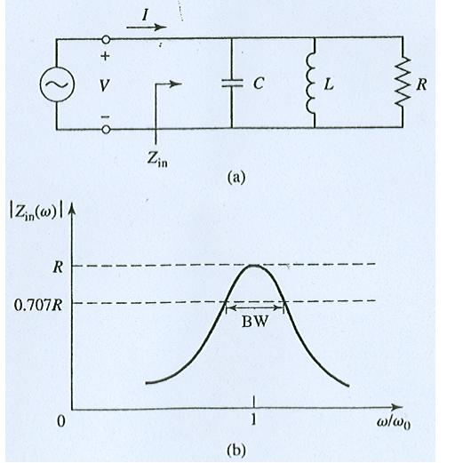

a)مدار RLC موازي b)مشخصه فركانسي
ميانگين انرژي ذخيره شده در خازن C برابر است با :
و ميانگين انرژي مغناطيسي ذخيره شده در سلف L برابر است با :
كه جريان عبوري از سلف است. و سپس توان مختلط مي تواند به صورت زير بازنويسي شود.
به طور مشابه امپدانس ورودي مختلط عبارت است از :
در مدار تشديد سري هنگامي كه شود تشديد اتفاق مي‌افتد.
امپدانس ورودي در رزونانس برابر مي‌شود با:
كه يك امپدانس خالص حقيقي است.
فركانس رزونانس از رابطه زير محاسبه مي‌شود كه مشابه مدار سري است.
Q در مدار تشديد موازي به صورت زير بيان مي‌شود:
از آنجا كه در مدار تشديد .
اين نتايج نشان مي‌دهد كه Q در مدار تشديد موازي با كاهش R افزايش ميابد.
در نزديكي رزونانس امپدانس ورودي مي تواند با استفاده از نتيجه زير ساده تر نوشته شود.
$$\frac{1}{1+x}≃1−x+\text{.}\text{.}\text{.}$$
اگر و كوچك باشد امپدانس ورودي مي‌تواند به صورت زير بازنويسي شود:
$$Z_{\text{in}}≃(\frac{1}{R}+\frac{1−\frac{Δω}{ω_{0}}}{{jω}_{0}L}+{jω}_{0}C+jΔωC)^{−1}$$
$(\frac{1}{R}+j\frac{Δω}{ω_{0^{2}}L}+jΔωC)^{−1}$
$$(\frac{1}{R}+2jΔωC){\begin{aligned}−1\end{aligned}}^{}$$
كه.
زماني كه ∞R= داريم:
درتشديد كننده‌هاي موازي ، تاثيرات اتلاف توان مي‌تواند با جايگزين نمودن به حساب آيد.
شكل b رفتار امپدانس ورودي در برابر فركانس را نشان مي‌دهد.
پهناي باند نصف توان در لبه‌ها در فركانسرخ ميدهد كه در آن:
كه اشاره دارد به كه مشابه رزونانس سري است.

تشديد كننده‌هاي خطوط انتقال :
همانگونه كه مي دانيم استفاده از عناصر ايده آل غيرفشرده در فركانسهاي بالا غيرممكن است، بنا براستفاده از عناصر فشرده در فركانس‌هاي بالا معمول است. ما در اين بخش نحوه كاربردخطوط انتقال ريز نوار با طولهاي مختلف (بصورت مدار باز يا اتصال كوتاه) را در تشديدكننده‌ها بررسي مي‌كنيم.براي داشتن Q بهتر بايد از خطو ط با افت كم استفاده شود.
خطوط انتقال نيم طول موج اتصال كوتاه :
شكل زير يك قطعه خط انتقال كم افت با طول L كه از يك سر اتصال كوتاه شده را نشان مي‌دهد. امپدانس مشخصه خط ‌Zo ، ضريب انتشار β و ضريب تضعيف α است.در فركانس 0ω=ω طول خط برابر است با 2/λ=L كه β/π2=λ.امپدانس ورودي عبارت است از:
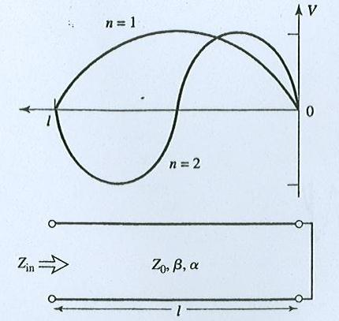

طول اتصال كوتاه شده يك خط انتقال داراي افت ، وتوزيع ولتاژ
كه مي توان بصورت زير بازنويسي كرد:
در عمل بسياري از خطوط انتقال داراي افت بسيار كمي هستند،بنابراين باتوجه به 1>>lα مي توان گفت:
$$\text{tan}αl≃αl$$
حال اجازه دهيد تا ω را $Δω+ω_{0}$در نظر بگيريم كه $Δω$بسيار كوچك است،پس داريم:
كه pυ سرعت فازي خط انتقال است.براي $ω_{0}=ω$ داريم :
و بنابر اين:
$$\text{tan}βl=\text{tan}\left(π+\frac{Δ\text{ωπ}}{ω_{0}}\right)=\text{tan}\frac{Δ\text{ωπ}}{ω_{0}}≃\frac{Δ\text{ωπ}}{ω_{0}}$$
با استفاده از اين نتيجه در فرمول امپدانس ورودي بدست مي‌آوريم:
$$Z_{\text{in}}=Z_{0}\frac{αl+j(\frac{Δ\text{ωπ}}{ω_{0}})}{1+j(\frac{Δ\text{ωπ}}{ω_{0}})αl}≃Z_{0}(αl+j\frac{Δ\text{ωπ}}{ω_{0}})$$
كه اين فرمول به شكل زير مي‌باشد:
كه همان امپدانس ورودي مدار تشديد كننده سري مي‌باشد.كه ما مي‌توانيم مقادير مقاومت، سلف و خازن را در محاسبات بصورت زير در نظر بگيريم:
بنا براين تشديدكننده براي 0=Δω(2/λ=l) در حالت تشديد قرار دارد و امپدانس ورودي به ازاي فركانس تشديد برابر است با:
تشديد براي طول‌ها‌يي كه مضربي از 2/λ هستند اتفاق مي‌افتد. ولتاژ انتشار براي مضارب 1 و 2 در شكل نشان داده شده است.
ضريب كيفييت Q اين تشديد كننده بصورت زير مي‌باشد:
.
خطوط انتقال ربع طول موج اتصال كوتاه :
نوع موازي تشديدكننده را مي‌توان با استفاده از خطوط انتقال اتصال كوتاه با طول 2/λ بدست آورد. امپدانس ورودي خط انتقال اتصال كوتاه با طول L عبارت است از:
كه نتيجه آخر از ضرب كردن صورت و مخرج كسر در بدست آمد. اكنون ما درو در نظر مي‌گيريم. پس داريم:
و همچنين:
$$\text{cot}=\text{cot}\left(\frac{π}{2}+\frac{Δ\text{ωπ}}{2ω_{0}}\right)=−\text{tan}\frac{Δ\text{ωπ}}{2ω_{0}}≃\frac{−Δ\text{ωπ}}{2ω_{0}}$$
همانطور كه قبلا گفته شد، براي افت كم$\text{tan}αl≃αl$.
كه نتيجه مي‌دهد:
$$Z_{\text{in}}≃Z_{0}\frac{1+j(\frac{Δ\text{ωπ}}{2ω_{0}})αL}{αL+j(\frac{Δ\text{ωπ}}{2ω_{0}})}≃\frac{Z_{0}}{αL+j(\frac{Δ\text{ωπ}}{2ω_{0}})}$$
كه اين جواب به شكل امپدانس ورودي مدار تشديد موازي مي‌باشد:
كه ما مي‌توانيم مقادير مقاومت، سلف و خازن را درمحاسبات بصورت زير در نظر بگيريم:
بنا براين تشديدكننده براي 0=Δω(2/λ=l)در حالت تشديد قرار دارد و امپدانس ورودي به ازاي فركانس تشديد برابر است با:
ضريب كيفييت Q اين تشديد كننده بصورت زير مي‌باشد:
كه در حالت تشديد .
خطوط انتقال نيم طول موج مدار باز :
برخي از مدارهاي تشديد كننده مايكروويو از خطوط انتقال ريز نوار كه از يكطرف مدار باز شده‌اند استفاده مي‌كنند. اينگونه تشديد كننده‌هازماني كه طولي برابر و يا مضربي از داشته باشند، خواصي مانند تشديد كننده‌هاي RLC موازي از خود نشان مي‌دهند.
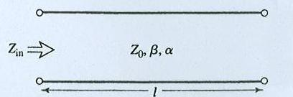

امپدانس ورودي يك خط مدار باز با طول برابر است با:
اكنون ما در و در نظر مي‌گيريم. پس داريم:
$$\text{tan}βL=\text{tan}(π+\frac{Δ\text{ωπ}}{ω_{0}})=\text{tan}\frac{Δ\text{ωπ}}{ω_{0}}≃\frac{Δ\text{ωπ}}{ω_{0}}$$
همانطور كه قبلا گفته شد، براي افت كم$\text{tan}αl≃αl$.

كه نتيجه مي‌دهد :
$$Z_{\text{in}}≃\frac{Z_{0}}{αL+j(\frac{Δ\text{ωπ}}{ω_{0}})}$$
كه اين جواب به شكل امپدانس ورودي مدار تشديد موازي مي‌باشد:
كه ما مي‌توانيم مقادير مقاومت، سلف و خازن را درمحاسبات بصورت زير در نظر بگيريم:
و Q برابر است با:
.

كاواك هاي موجبر مستطيلي:
رزوناتور‌ها از قسمتهاي بسته شده‌اي از موجبرها ساخته مي شوند.و جاي تعجب نيست كه موجبرها نوعي از خطوط انتقال باشند. به خاطر تلفات تابشي در موجبر هاي مدار باز موجبرهاي نوسان كننده معمولا در هر دو طرف اتصال كوتاه مي شوند كه باعث مي شود شكلي كاواك مانند را ايجاد كند.
انرژي الكتريكي و مغناطيسي در داخل كاواك ذخيره مي شود و توان در روي ديواره‌هاي متاليكي كاواك تلف مي شود.
ما در ابتدا فركانس هاي رزونانس براي TE كلي و يا حالت تشديد((TM سپس يك مقدار
براي Q از مد TE بدست مي آوريم.
حالت كلي يك كاواك تشديد كننده مستطيلي در زير نمايش داده شده است. كاواك از يك
موجبر مستطيلي با طول d تشكيل شده كه در دو انتهايش اتصال كوتاه شده(Z=0,d).
فركانس تشديد اين تشديدكننده در مدهاي و از رابطه زير محاسبه مي‌شود:
كاواك‌هاي موجبر استوانه‌اي:
يك كاواك رزوناتور استوانه‌اي از بخشي از موجبر دايره‌اي كه از دو انتهايش اتصال كوتاه شده مي باشد.از آنجا كه مد غالب در موجبرهاي دايره‌اي ، مد است پس مد غالب در كاواك هاي استوانه‌اي مي باشد.
ما فركانس‌هاي رزونانس را براي مد‌هاي كاواك دايره‌اي و ، و مقدار‌هايي براي Qاز مد .
كاواك‌هاي دايره اي معمولا براي اندازه گيري فركانسهاي مايكروويو استفاده مي شوند. در بالاي كاواك يك قسمت متحرك پيچ مانند جهت تنظيم فركانس رزونانس قرار داده شده است و اين كاواك با موجبر كوپل شده است.در عمل توان با تنظيم در فركانس كار سيستم توسط كاواك جذب مي شود.
از آنجا كه دقت فركانس يك رزوناتور توسط Q آن مشخص مي‌شود ، مد اغلب براي اندازه‌گيري فركانس استفاده مي شود زيرا Q در اين مد خيلي بالاتر از Q مد غالب كاواك دايره‌اي است.

فركانس تشديد اين تشديد كننده در مد از رابطه زير محاسبه مي‌شود:
تشديدكننده‌هاي دي الكتريك:
يك صفحه ديسكي كوچك از جنس دي الكتريك با غلظت بالا و تلفات كم هم مي‌تواند به عنوان يك تشديد كننده استفاده شود.اينگونه تشديد كننده‌ها ي دي الكتريك در عملكرد شبيه به كاواك‌هاي دايره‌اي و مستطيلي كه بحث شد مي باشند.
اين نوع از رزوناتورها به طور كلي نسبت به كاواك هاي متاليك ارزانتر، كوچكتر و سبكتر هستند و براحتي ميتوانند در مدارهاي مجتمع فركانس بالا قرار داده شده و با خطوط انتقال ريزنوار كوپل شوند.
موادي با ثابت دي الكتريك بين 10 تا 100 مانند تتراتيتانات باريوم و دي اكسيد تيتانيوم كه معمول ترند استفاده مي شود.
تلفات هدايتي معمولا وجود ندارد اما تلفات دي الكتريك با افزايش ثابت دي الكتريك افزايش مي يابدو Q هاي بالاي چندين هزار قابل دسترس است.با استفاده از يك صفحه فلزي فابل تنظيم در بالاي تشديد كننده فركانس رزونانس بطور مكانيكي قابل تنظيم است ، و به خاطر اين مزايا تشديد كننده‌هاي دي الكتريك المان‌هايي كليدي در اسيلاتورها و فيلترهاي فركانس بالا به شمار مي روند.

ايجاد كردن رزوناتورها:
در اينجا ما درباره نحوه استفاده از تشديد كننده‌هاي شرح داده شده در مدارهاي خارجي بحث مي كنيم. به طور كلي روش استفاده به نوع تشديد كننده در نظر گرفته شده بستگي دارد. برخي از انواع روش هاي كوپل براي تشديد كننده‌هاي مختلف در شكلهاي زبر آمده است.
در اين بخش ما در ابتدا درباره نحوه عملكرد برخي از روش هاي معمول كوپل بين خطوط انتقال و تشديدكننده‌ها بحث خواهيم كرد خصوصا كوپل شكاف و كوپل دهانه.
در ابتدا ما در مورد كوپل بحراني بحث ميكنيم ، جايي كه رزوناتور مي تواند بوسيله المان هاي بزرگ به انتهاي خط انتقال تطبيق داده شود.
كوپل بحراني :
‍براي بدست آوردن ماكزيمم توان انتقالي بين تشديد كننده و خط ، تشديد كننده مورد نظر بايد در فركانس رزونانس با خط تطبيق يافته باشد. آنگاه گفته مي‌شود كه تشديدكننده به صورت بحراني با خط كوپل شده است .
ما در ابتدا به كمك مدار تشديد سري نشان داده شده در شكل زير مفاهيم اصلي كوپلينگ بحراني راتشريح خواهيم كرد.
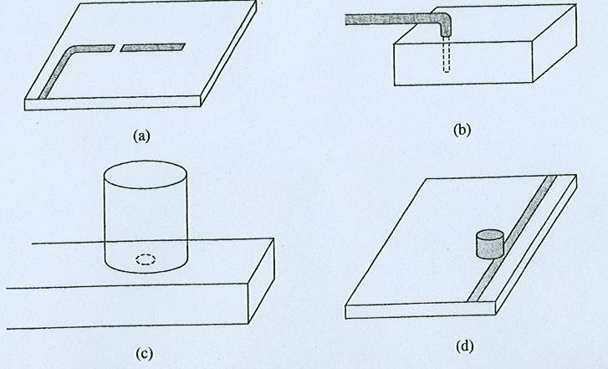

انواع مختلف كوپل كردن به رزوناتورهاي مايكروويو
امپدانس ورودي در نزديكي فركانس تشديد مدار سري از رابطه زير بدست مي آيد :
Qحالت بي باري از رابطه زير بدست مي آيد :
در حالت تشديد ،‌‌‌ ، بنابراين امپدانس ورودي برابر است با :
$$Z_{\text{in}}=R$$
به منظور تطبيق رزوناتور با خط بايد داشته باشيم :
آنگاه Q حالت بي باري برابر است با :
Q خارجي برابر است با :
كه اين نشان مي‌دهد Q هاي حالت بي باري و خارجي تحت شرايط كوپلينگ بحراني با هم برابرند.
بنا بر اين g را به عنوان ضريب كوپلينگ اينگونه تعريف مي كنيم :
كه اين ضريب كوپلينگ هم براي مدار تشديد سري ( ) و هم براي مدار تشديد موازي ( ) در نظر گرفته مي شود .
سه حالت براي g اتفاق مي افتد :
- زيركوپل
- كوپل بحراني
- فوق كوپل

اسيلاتورهاي DR :
همانطور كه قبلا ديديم پايداري اسيلاتور با بكار گيري شبكه تنظيم با Q بالا بهبود مي يابد. Q شبكه رزونانس با استفاده از المانهاي فشرده يا خطوط ميكرو استريپ و شاخه ها معمولا از چند صد تجاوز نمي كند در حاليكه رزوناتورهاي كاواك فلزي متوانند Q_{S} در حد 10⁴ يا بيشتر داشته باشند، اما قابليت پياده سازي در مدارهاي مجتمع را ندارند .عيب ديگر آنها تغييرات قابل ملاحظه فركانس به خاطر تغييرات ابعا د است كه از تغييرات دما ناشي مي شود.
اما رزوناتورهاي كاواك دي الكتريك اكثر اين معايب را ندارند ، Q بدون بار در حد چندهزار، فشرده بودن وقابليت مجتمع سازي با مدارهاي مسطح را دارند و مي توانند از مواد سراميك ساخته شوند كه پايداري حرارتي بسيار خوبي دارند.($±\text{10}{\text{ppm}}/{c^{∘}}$ )
براي اين مقاصد اسيلاتورهاي رزوناتور دي الكتريك ترانزيستوري (DRO_{S} ) به طورافزاينده اي در تمام رنج هاي فركانسي ميليمتري وميكروني مورد استفاده قرار مي گيرند.
يك DR معمولا با قرار گرفتن در فاصله نزديك با يك خط ميكرواستريپ كه مي تواند در بالا ويا كنارآن باشد، به يك مدار اسيلاتور كوپل مي شوند. رزوناتور در مود${\text{TE}}_{\text{01}δ}$ كار مي كند و به ميدان مغناطيسي حلقوي خط ميكرواستريپ كوپل مي شود. قدرت اين كوپلينگ با فاصله d بين رزوناتور وخط تعيين مي شود. ازآنجاييكه كوپلينگ از طريق ميدان مغناطيسي انجام مي شود، به عنوان يك بار سري براي خط محسوب مي شود.
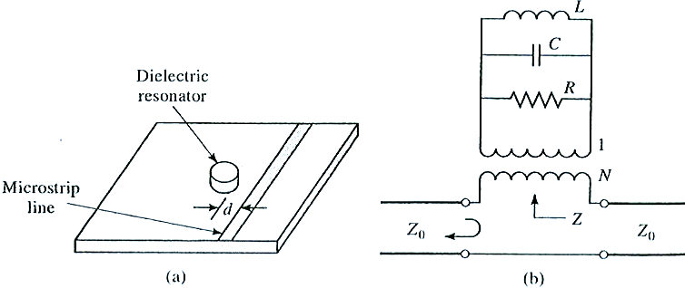
a) ساختار رزوناتور دي الكتريك كوپل شده به خط ميكرو استريپ b) مدار معادل

رزوناتور با يك مدار RLC موازي مدل مي شود وكوپلينگ به خط تغذيه با نسبت N ترانسفور ماتور مدل مي شود .امپدانس رزوناتور RLC موازي ديده شده از خط ميكرواستريپ به صورت زير است :
$$Z=\frac{N^{2}R}{1+j2QΔω/ω_{0}}$$
در رابطه بالا $Q=\frac{R}{ω_{0}L}$ ضريب كيفيت رزوناتور بدون بار و$ω_{0}=\frac{1}{\sqrt{\text{LC}}}$ فركانس رزونانس و$Δω=ω−ω_{0}$ .
در اطراف فركانس $ω_{0}$ داريم : $z=\frac{Z}{Z_{0}}=2β$
$β$: شار پيوندي بين رزوناتور و خط ميكرواستريپ$β=\frac{R}{2Z_{0}}$
ضريب كوپلينگ بين رزوناتور وخط تغذيه نسبت Q بدون بار به Q خروجي است و به اين صورت بيان مي شود:
$g=\frac{Q}{Q_{e}}=\frac{Rω_{0}L}{R_{L}N^{2}ω_{0}L}$
كه R_{L}=2Z₀ ، مقاومت بار خط تغذيه شامل منبع و ختم شده كه مقاومتشان Z₀ است.
در بعضي موارد خط به شاخه مدار باز $λ4$ از رزوناتور ختم مي شود كه ميدان مغناطيسي را در آن نقطه ماكزيمم ميكند در اين موارد $R_{L}=Z_{0}$ و ضريب كوپلينگ دو برابر مقدار بالا است.
ضريب انعكاس ديده شده در خط ریز نوار به سمت رزوناتور مي تواند به صورت زير نوشته شود.
$$Γ=\frac{N^{2}R}{2Z_{0}+N^{2}R}=\frac{g}{1+g}$$
با محاسبات ساده وپس از محاسبه $Γ$ در رزونانس و g از رابطه$g=\frac{Γ}{1−Γ}$ بدست مي ايد و همچنين فركانس رزونانس و Q به اسا ني قا بل محاسبه هستند .
سا ختارهاي زيادي براي اسيلاوتورها با استفاده از CS (CE) , CG(CB) CD (CC) براي ترانزيستورهاي BJT, FET وجود دارد كه با اضافه كردن عناصر سري وموازي ناپايداري قطعه را مي افزايد . DR مي تواند براي پايداري فركانسي با استفاده از ساختار فيدبك سري يا موازي به كار رود.
سا ختار موازي از يك رزوناتور كوپل شده به دو خط ریز نوار تشكيل شده كه به عنوان يك فيلتر ميان گذر با Q بالا بخشي از خروجي ترانزيستور را به ورودي كوپل ميكند . مقدار كوپلينگ با فا صله بين رزوناتور وخطوط تنيظم مي شود.

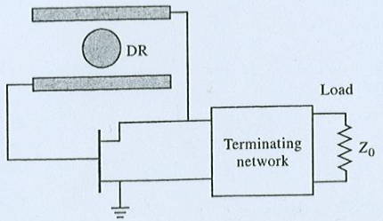

اسيلاتور ترانزيستوري با ساختار فيدبك موازي

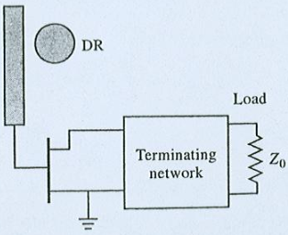
ساختار فيدبك سري ساده تر است و تنها از يك خط ریز نواراستفاده ميكند ولي رنج تنظيم به اندازه سا ختار فيدبك موازي ندارد . طراحي اسيلاتور فيدبك موازي اغلب راحتتر است كه با استفاده CAD PAKAGE انجام شود . ساختار فيدبك سري با روش مشابهي كه براي طراحي اسيلا تورهاي دو قطبي ديديم انجام مي شود.

اسيلاتور ترانزيستوري با ساختار فيدبك سري
تنظيم فركانس در DR :
پيچ تنظيم كننده يك تنظيم دستي است كه موجب تغيير در فركانس رزونانس مي شود .

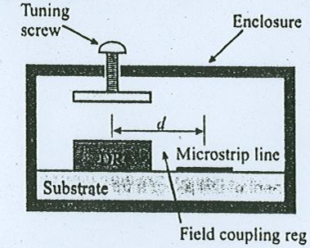

رزوناتور دي الكتريك واقع شده در مجاورت خط ميكرو استريپ

مواردي كه براي طراحي DRO بايد لحاظ شوند شامل فركانس رزونانس مورد نظرو ماده (ضخامت وثابت دي الكتريك) وبراي سا خت مشخصه هاي DR شامل قطر .طول . محدوده تنظيم .فا صله d از ریز نوارو ماده موج بر .
مقايسه $Γ_{\text{out}}$ بر حسب فر كانس براي اسيلاتور با DR وبدون DR .
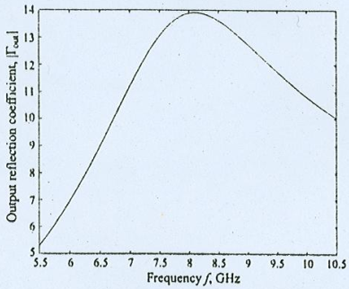

مشخصه فركانسي اسيلاتور بدون DR

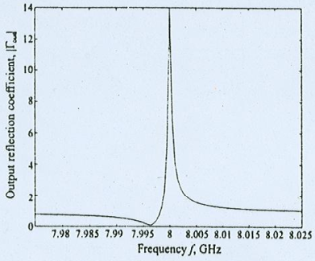

مشخصه فركانسي اسيلاتور با DR

اسيلاتور تنظيم شونده (yittrium iron garnet) YIG
در DR ها محدوده تنظيم فركانس بين 0.01 تا 1 درصد مي باشد. با عناصر مغناطيسي مي توانيم به اسيلاتور قابل تنظيم پهن باند برسيم كه رنج تنظيم ان بيشتر از يك دهه پهناي باند است . معمولا شكل كروي دارند و پرمابيلته مي تواند از طريق يك ميدان مغناطيسي ساكن كنترل شود . اين ميدان مغناطيسي مقدار Q مدار معادل رزونانس را مستقيما تغيير مي دهد .
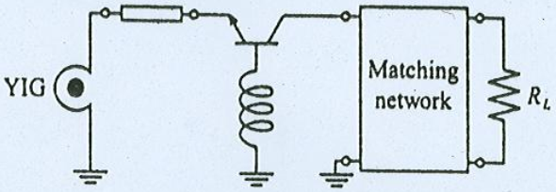

ساختار اسيلاتور تنظيم شونده YIG

اسيلاتور Gunn element :
اين اسيلاتور در محدوده 1- 100 GHz وبا توان خروجي حداكثر 1 W كار مي كند از يك شبكه مقاومت منفي منحصر به فرد استفاده ميكند كه اولين بار در سال 1963 توسط اقاي Gunn طراحي شد . هنگا ميكه بعضي از نيمه ها ديها در معرض ميدان الكتر يكي افزا ينده قرار مي گيرند شروع به شيفت يا انتقال الكترون ها از دره اصلي به دره كناري در ساختار باند انرژي ميكند . تجمع حدود 0.9 تا 0.95 الكترون ها در اين دره ها باعث كاهش قابل ملاحظه در موبيلته حامل ها مي شود ويك مشخصه I-V جالب بوجود مي اورد . اولين نيمه هاديهايي كه براي اين منظور به كاررفتند GaAS , InP بودند .
با اعمال ولتاژ DC پايين شبيه به مقاومت اهمي معمولي عمل ميكند . اگر ولتاژ اعمالي از Vo (ولتاژ استانه) تجاوز كند ،ناحيه دوقطبي زير كاتد بوجود ميايد. بوجود امدن اين ناحيه باعث كاهش جريان مي شود درحين حركت ناحيه از كاتد به آند جريان ثابت مي ماند . اين فرآيند تكرار مي شود .فركاتس با استفاده از سرعت حركت ناحيه دو قطبي$V_{d}$ وطول ناحيه فعال L به صورت زير تعريف مي شود .
$$f=\frac{V_{d}}{L}$$
اگر يك ولتاژ DC خارجي به مدار اعمال شود حركت ناحيه تحت تاثير قرار مي گيرد وبه اين ترتيب فركانس رزونانس تنظيم مي شود . محدوده 0.01 فركانس رزونانس است.
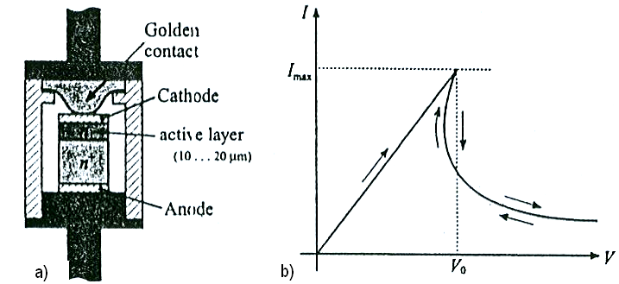
a) ساختار اسيلاتور Gunn b) مشخصه جريان برحسب ولتاژ اعمالي

